**UNIVERSIDAD ABIERTA PARA ADULTOS**

**(UAPA)**



# **Asignatura:**

# **Ingeniería de Software I**

# **Tema:**

# **Tarea I**

# **Facilitador:**

# **Johanna Jimenez, M.A.**

# **Participante:**

# **Jochimin Contreras Garcia.**

# **Mat. 2019-05041**

**Después de consultar el texto básico de la asignatura y otros documentos sugeridos por su facilitador, en el contenido de la Unidad I, realiza las actividades sugeridas:**

**a) Elabora un diario de doble entrada donde explique la diferencia de la ingeniería de software y la de sistema.**

|  |  |
| --- | --- |
| **Ing. de Software** | **Ing. de Sistemas** |
| Es una rama de la ingeniería qué se encarga de crear y mantener aplicaciones aplicando tecnologías, y prácticas de las ciencias computacionales, abordando temas cómo el ciclo de vida del software. | El ingeniero de Sistemas contempla una extensa área de trabajo ya qué toda actividad humana está relacionada con el manejo de la información.  Su área principalmente está enfocada en la administración, así como también liderar diversos tipos de proyectos; investigar y desarrollar sistemas, consultoría e informática funcional de la organización; y así apoyar en las decisiones y realización de procesos operativos. |

**2- Desarrolla un informe escrito donde presente los siguientes acápites:**

**a) Un mapa conceptual de actividades y artefactos.**

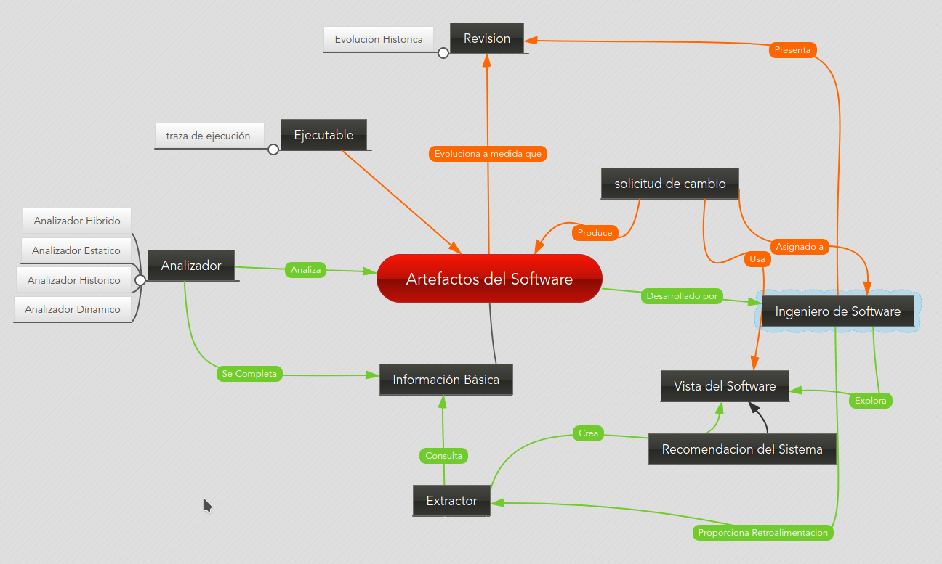

**b) Definición de modelado de sistema, desarrollo de subsistema e integración de los sistemas.**

**Modelado de Sistema:**

Es una técnica para tratar con la complejidad inherente a estos sistemas. El uso de modelos ayuda al ingeniero de software a visualizar el sistema a construir de manera qué el modelo le sirve de plantilla al desarrollador.

**Desarrollo de Subsistema:**

Un subsistema es un [sistema](https://www.alegsa.com.ar/Dic/sistema.php) que es parte de otro sistema mayor que lo contiene.

En otras palabras, un subsistema es un conjunto de elementos interrelacionados que, en sí mismo, es un sistema, pero a la vez es parte de un sistema superior.

Un sistema puede estar constituido por múltiples componentes y subsistemas.

**Integración de los Sistemas:**

El término "integración" hace referencia a una actividad de desarrollo de software que combina componentes de software diferentes en un conjunto. La integración se realiza en varios niveles y fases de la implementación.

* La integración del trabajo de un equipo que trabaja en el mismo subsistema de implementación antes de liberar el subsistema para los integradores del sistema.
* La integración de subsistemas en un sistema completo.